Nejvýznamnější obrazy slavných českých malířů 19. a počátku 20. století z depozitářů Národní galerie v Praze

21. října v 17:00 hod., Městečko, Karlická 0662, Lety
Přednáší Mgr. Monika Švec Sybolová, lektorka Národní galerie v Praze
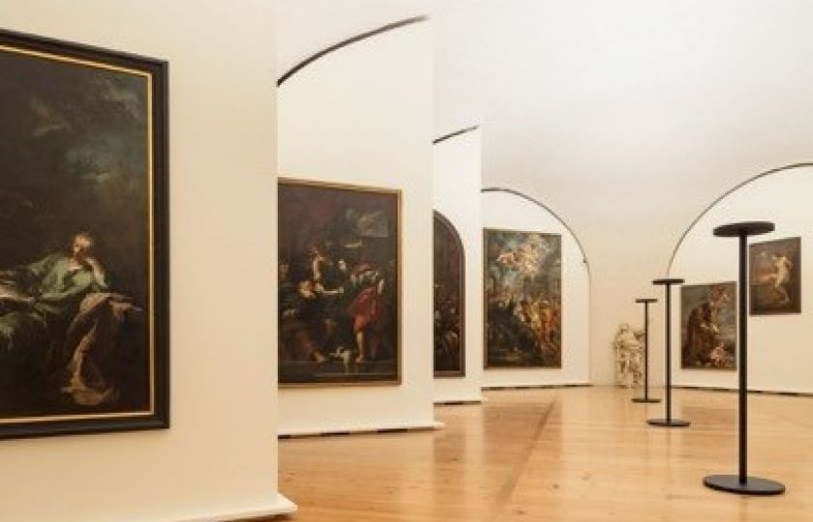
Lektorka Národní galerie v Praze nám představí nejvýznamnější obrazy slavných českých malířů 19. a 20. století s přihlédnutím na umělce inspirované Berounkou a krajinami Berounska: např. Václav Špála – malíř Berounky, Alois Kalvoda – malíř Křivoklátska, kde několik let žil, Julius Mařák, který se svými žáky jezdil na letní plenéry do Lochovic u Berouna či slavný Jan Preisler, rodák z obce Počaply a další. Seznámení s řadou krásných romantických a impresionistických děl našich umělců doplní lektorka informací o významné akci – výstavě děl slavného Rembrandta van Rijn, považovaného za nejslavnějšího malíře všech dob, pod názvem Člověk Rembrandt v Kinského paláci v Praze.
Účastníci besedy mají možnost, navštívit tuto jedinečnou výstavu přímo pod vedením naší lektorky v roli průvodkyně v sobotu 14. listopadu.

